- Newsletter 09.03.2015 | 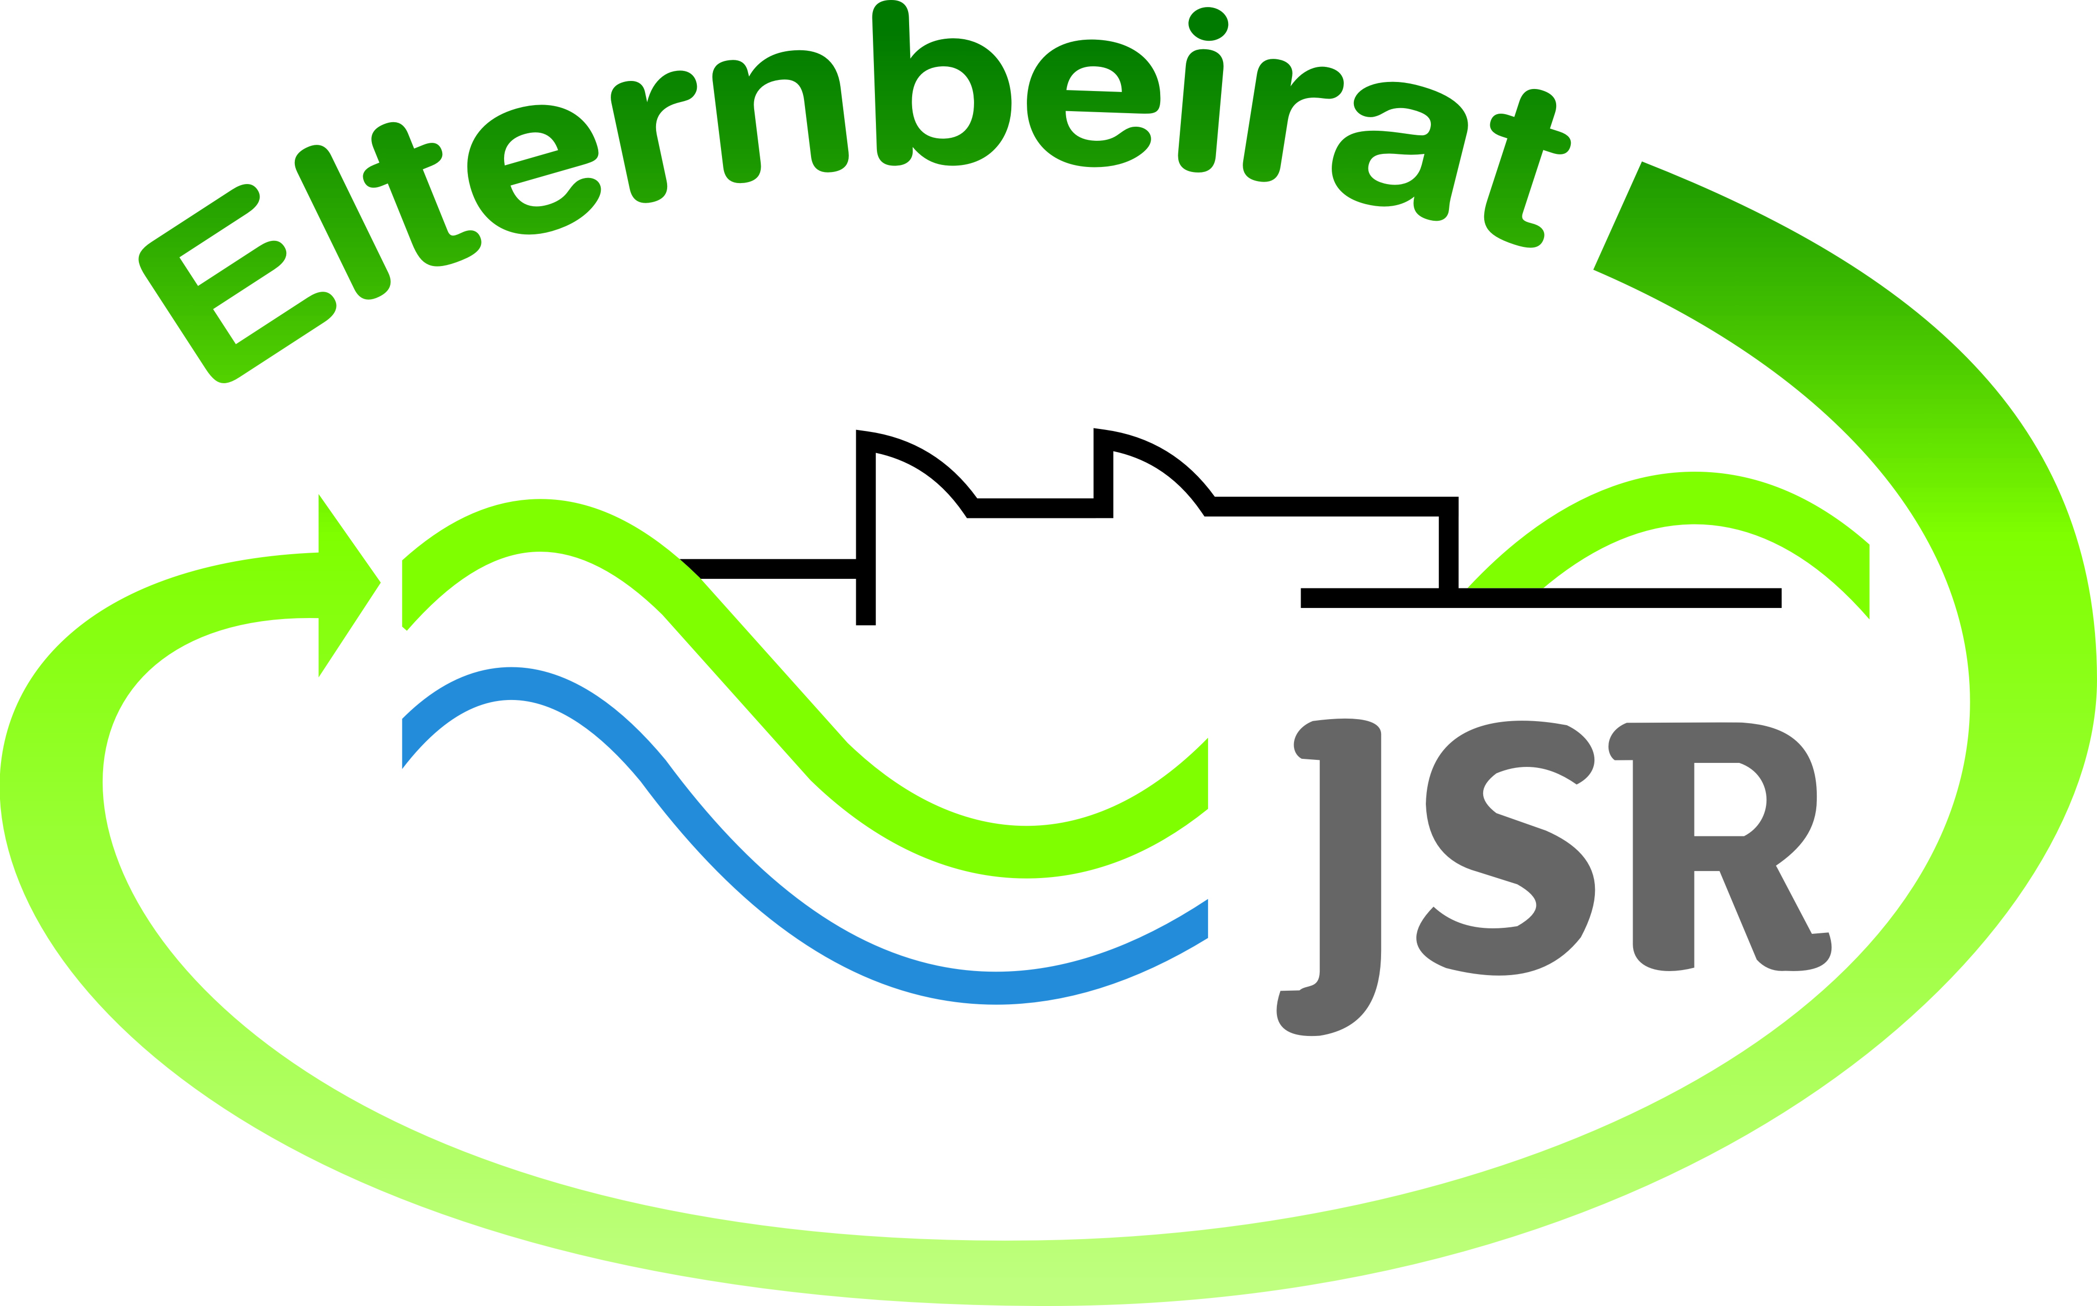
Termine/Veranstaltungen:

14.04.2015 Elternsprechabend an der JSR. Auch der Elternbeirat steht für Sie in der Aula als Ansprechpartner bereit. Wir beantworten gerne Ihre Fragen oder informieren Sie über aktuelle Themen. Auf Ihren Besuch freuen wir uns sehr.
23.04.2015 Elterninformationsabend um 19:30 Uhr in der Aula der JSR zu den Themen:
Was ist die Bildungs- und Erziehungspartnerschaft?
Fachvortrag: Mobbing mit Cybermobbing
Dazu laden wir alle Eltern und Lehrkräfte herzlich ein.
Eine Einladung mit Anmeldeabschnitt dazu folgt gleich nach den Osterferien.

Was ist das Ziel der Bildungs- und Erziehungs-partnerschaft?
Die Schulfamilie soll ein Konzept vor Ort entwickeln, das die Zusammenarbeit zwischen der Schule und den Erziehungsberechtigten regelt. Dieses Konzept kann von den Regelungen in der Schulordnung abweichen.
Es soll ein neues Verständnis zwischen den Partner entstehen. Die Partnerschaft soll auf Augenhöhe erfolgen. Partner sind Lehrer, Eltern und Schüler.
Die Persönlichkeitsentwicklung der Schülerinnen und Schüler soll durch die verstärkte Zusammenarbeit im Rahmen der Bildungs- und Erziehungspartnerschaft noch gezielter gefördert werden.

TIPPS von Eltern an Eltern:
Ihr Kind hat eine zu schwere Büchertasche?
Der Elternbeirat schlägt vor:
- Räumen Sie täglich, unter Berücksichtigung des Stundenplans, mit Ihrem Kind die Büchertasche ein.
Die nicht benötigen Schulunterlagen könnten z.B. je Unterrichtsfach in einem Posteingangskorb aufbewahrt werden und liegen am nächsten Tag griffbereit zur Verfügung.
- Reden Sie mit Ihrem Kind und erklären Sie ihm, dass Spielsachen oder unterrichtsfremde Bücher nichts in der Büchertasche verloren haben.
- Klären Sie mit Ihrem Klassenelternsprecher und ggf. mit der Lehrkraft, ob verschiede Bücher (z.B. Atlas, Lesebücher) von den Sitznachbarn im Wechsel mitgebracht werden können.
- Nutzen Sie die von der Schule angebotenen Schließfächer.

Ab sofort können Sie den Elternbeirat unter einer neuen E-Mail-Adresse erreichen:
Eb-jsr-heb@gmx.de

Der Elternnewsletter erscheint nun regelmäßig und informiert Sie über aktuelle Themen.

gez. Andrea Nüßlein
Vorsitzende Elternbeirat JSR

